PIEKĻŪSTAMĪBAS IZVĒRTĒŠANAS PROTOKOLA VEIDLAPA
Tīmekļvietnes atbilstība piekļūstamības prasībām veikta (veikšanas datums): | 04.01.2021 |  | Tīmekļvietnes piekļūstamības pārbaudi veica  (vārds, uzvārds, amats, paraksts): | Elīna Jurēvica, galvenā komunikācijas speciāliste
Iestādes nosaukums: | Neatliekamās medicīniskās palīdzības dienests (NMPD) |  | Tīmekļvietnes piekļūstamības pārbaudi veica  (vārds, uzvārds, amats, paraksts):
Tīmekļvietnes domēna nosaukums (URL): | https://www.nmpd.gov.lv/lv

Novērtētās lapas | Galvenā navigācija | Pamatstruk-tūras pārbaude | Tastatūras piekļuve un vizuālais fokuss | Formu lauki un kļūdu paziņojumi | Attēlu tekstuālā alternatīva | Virsraksti | Krāsu kontrasti | Teksta izmēra tālummaiņa | Lapu nosaukumi | Saturs, kas kustas, mirgo un zibsnī | Multimediju (audio, video) satura alternatīvas
www.nmpd.gov.lv/lv/jaunumi | Atbilst | Neatbilst | Atbilst | Nav attiecināms | Atbilst | Atbilst | Neatbilst | Atbilst | Atbilst | Atbilst | Atbilst
www.nmpd.gov.lv/lv/sabiedribas-lidzdaliba | Atbilst | Neatbilst | Atbilst | Nav attiecināms | Nav attiecināms | Atbilst | Neatbilst | Atbilst | Atbilst | Atbilst | Nav attiecināms
www.nmpd.gov.lv/lv/pirmsslimnicas-neatliekama-mediciniska-palidziba | Atbilst | Neatbilst | Atbilst | Nav attiecināms | Atbilst | Atbilst | Neatbilst | Atbilst | Atbilst | Atbilst | Nav attiecināms
www.nmpd.gov.lv/lv/kad-zvanit-113 | Atbilst | Neatbilst | Atbilst | Nav attiecināms | Nav attiecināms | Atbilst | Neatbilst | Atbilst | Atbilst | Atbilst | Nav attiecināms
www.nmpd.gov.lv/lv/iestades-kontakti | Atbilst | Neatbilst | Atbilst | Nav attiecināms | Atbilst | Atbilst | Neatbilst | Atbilst | Atbilst | Atbilst | Nav attiecināms
KOMENTĀRI | - | 1. | - | 2. | 3. | 4. | 5. | - | - | 6. | 7.
Aizpildot tabulu, rīkoties šādi: 1) ja pārbaudāmais elements atbilst noteiktajām piekļūstamības prasībām, atzīmējiet tabulā konkrētajā ailē “Atbilst”; 3) ja pārbaudāmais aspekts neatbilst noteiktajām piekļūstamības prasībām, atzīmējiet “Neatbilst”; 3) ja pārbaudāmais elements neatrodas izvēlētajā lapā, atzīmējiet “Nav attiecināms”. Šūnām, kurās norādīts “Neatbilst”, ieteicams pievienot komentāru, kas tieši neatbilst. Šī informācija būs nepieciešama, aizpildot piekļūstamības paziņojuma formu.

Pārbaudi apstiprināja (vārds, uzvārds, amats): Liene Cipule, Neatliekamās medicīniskās palīdzības dienesta direktore
* Pārbaudes protokolu atbilstoši iestādē noteiktajai iekšējai dokumentu aprites kārtībai apstiprina iestādes vadītājs (atbilstoši MK 14.07.2020. noteikumu Nr. 445 4. punktam).
ŠIS DOKUMENTS IR ELEKTRONISKI PARAKSTĪTS AR DROŠU ELEKTRONISKO PARAKSTU UN SATUR LAIKA ZĪMOGU
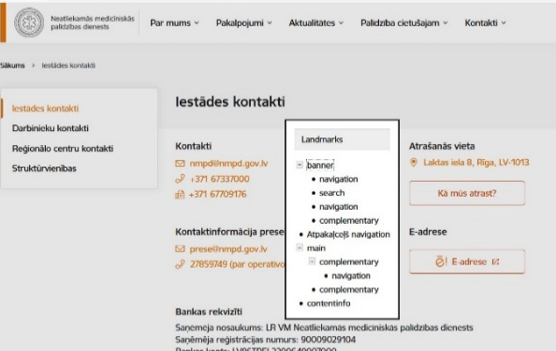
- NMPD tīmekļvietnē tiek ievērots trīs līmeņu princips - galvene, galvenā daļa un kājene. Pamatstruktūras pārbaudē tika konstatēts, ka termini atkārtojas, piemēram, navigation, un to saturs nav paskaidrots.

- Šobrīd NMPD tīmekļvietnē nav izveidota un publicēta neviena forma. Tiklīdz šādas formas ievietosim, tiks ievēroti visi piekļūstamības principi.
- Attēli, kas ir pievienoti kopš NMPD pievienošanās TVP, ir pieejami ar ALT tekstiem. Atsevišķiem attēliem, kas ir pievienoti senāk (piemēram, 2019. gadā), tiek pilnveidoti šie tekstu apraksti, lai tie pēc iespējas labāk raksturotu ievietoto attēlu.
- Atsevišķās sadaļās ir izlaists kāds no virsrakstu līmeņiem. Jāuzlabo virsrakstu izkārtojums un saturs zem tā.
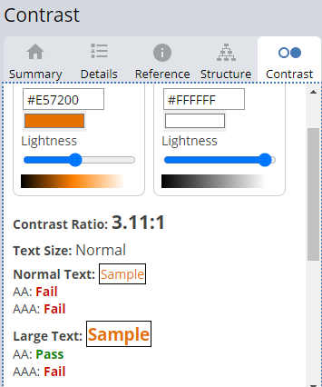
- Izmantojot programmu WAVE, tika konstatēts, ka atsevišķās vietās nav pietiekams krāsu kontrasts (oranžais tonis, kas ir Veselības ministrijas un tās padotības iestāžu vienotā krāsa, ir nedaudz par blāvu). Taču tīmekļvietnē ir nodrošināti alternatīvi kontrastu režīmi, ko vietnes lietotājs var izmantot, piemēram, pārslēgt uz melnbaltu versiju u.c.

- NMPD tīmekļvietnē saturs, kas ir kustīgs, ir tikai baneru formātā. Tas atrodas vietnes lejasdaļā baneru joslā.
- Konkrētajās sadaļās, kas tika vērtētas, nebija pievienots video vai audio saturs.

